Adı: |  | …………………. Lisesi
Soyadı: |  | ………………. Eğitim Öğretim Yılı | Tarih: ……/……/ 202..
Sınıfı: |  | TEMEL DİNİ BİLGİLER (İSLAM 2) | Aldığı Not
No: |  | 10. Sınıf 2.Dönem 2. Yazılı / Sınav Soruları

- Aşağıdakilerden hangisi nafile ibadetlerden değildir?
- Kuşluk Namazı
- Teheccüd Namazı
- Evvâbîn namazı
- Teravih Namazı
- Tahiyyetü’l-mescid

- Cenaze namazında aşağıdakilerden hangisi okunmaz?
- Subhaneke
- Fatiha
- Allahümme Salli- Allâhümme Bârik
- Rabbena
- Cenaze Duası

- Aşağıdakilerden hangisi müekked sünnet namazlarından değildir?
- Sabah namazının sünneti
- Öğle namazının son sünneti
- İkindi namazının sünneti
- Akşam namazının Sünneti
- Yatsı namazının son sünneti

- Aşağıdakilerden hangisi nafile oruçlardan değildir?
- Şevval ayında altı gün oruç tutmak.
- Nezir (adak orucu)
- Muharrem ayının 9-10 veya 10-11.günlerinde oruç tutmak (aşure orucu).
- Her ayın üç gününde oruç tutmak (13-14 ve 15. Günleri tutmak
- Pazartesi ve perşembe günleri oruç tutmak

- Aşağıdakilerden hangisi orucu bozan durumlardan değildir?
A) Koku sürünmek.
B) Kan vermek.
C)Göz damlası kullanmak
D) Kan almak.
E)Göz damlası kullanmak

- Aşağıdakilerden hangisi oruç tutmamayı gerektiren bir durumdur?
A)Akıllı olmak
B)Gebe olmak
C)Bulüğ çağına girmiş olmak
D)Zengin olmak
E) Yaşlı olmak

- Bir malın ticaret ya da doğum yolu ile artması ……………….. denir? Yukarıdaki boşluğa aşağıdakilerden hangisi gelmelidir?
- Nema
- Öşür
- Yıllanma
- Nisap
- Tam Mülkiyet

- Aşağıdakilerden hangi gruba zekat verilmez?
- Fakirler
- Düşkünler
- Yolda kalanlar
- Zekât memurları
- Kimsesiz olanlar

- Aşağıdaki mallardan hangisinin nisap miktarı farklıdır?
- Altın
- Toprak ürünleri
- Gümüş
- Nakit para
- Koyun ve keçi
https://www.sorubak.com
- İnfak ile ilgili olarak aşağıdakilerden hangisi yanlıştır?
- İnfak ve tasadduk gösterişten uzak, yalnız Allah (c.c) rızası için yapılmalıdır. 
- İnfakta bulunurken karşılık beklenmelidir.
- İnfakta bulunan kişi onu alıp kabul edenin onurunu zedeleyecek davranışlardan kaçınmalıdır. 
- Yapılan yardım en iyi ve en kaliteli mallardan seçilmelidir. 
- İnfakın yerine ulaşması için gerçek ihtiyaç sahipleri tespit edilmelidir.

- Aşağıdakilerden hangisi “Sadaka-i Cariye1 kapsamında değildir?
- kendisinden yararlanılan ilim
- Kendisinin tutamadı kaza orucu tutan salih evlat
- Kendisinde Yararlanılan bilimsel çalışmalar
- insanlığın yararına yapılmış han, hamam …
- kendisine dua eden salih evlât

- Hacca gidecek müslümanda aşağıdaki durumlardan hangisinin olması gerekmez?
- Akıl sağlığı yerinde ve ergenlik çağına girmiş olması 
- Hac yapmasına engel olacak bir hastalığının bulunmaması 
- Yaşlı olmaması 
- Hac yolculuğunu yapmaya yetecek maddi imkana sahip olması
- Hacca giderken kullanacağı yolun güvenli olması gerekir.

- Aaşağıdakilerden hangisi hac ve umre ile iligi doğru bir bilgi değildir?
- Hac, Arefe günü dahil Kurban Bayramı günlerinde ve yılda bir kez yapılabilir.
- Umre ise yılın her zamanı ve pek çok kez yapılabilir.
- Hac’da vakfe, şeytan taşlama ve kurban kesme vardır.
- Umre’de vakfe, şeytan taşlama ve kurban kesme yoktur.
- Umre farzdır.

- Aşağıdakilerden hangisi kurban edilecek hayvanda aranan şartlardan değildir?
- Küçükbaş hayvanlar ancak bir kişi tarafından kurban edilebilir.
- Büyükbaş hayvanlar en fazla yedi kişi tarafından kurban edilebilir.
- Koyun ve keçi bir, sığır cinsi hayvanlar en az beş yaşında, deve ise en az iki yaşında olmalıdır.
- Kesilecek hayvanlar sağlıklı olmalıdır.
- Bir organı kusurlu ya da eksik olmamalıdır.

- Hac ve umre ibadetiyle ilgili olarak kesilen kurbanlara ……………… denir. Yukarıdaki boşluğa aşağıdakilerden hangisi gelmelidir?
- Uhdiyye
- Teslimiyet
- Sadakat
- Hedy
- Nezir

- 1-ihram 2-şeytan taşlama 3-şavt
4-tavaf 5-safa 6-mina 7- vakfe Yukarıdakilerden hangileri haccın farzlarındandır? A)1-3-4-6 B)2-4-5 C) 2-3-5-6 D)1-4-7 E)3-6-7

- İhram yasaklarının başladığı zaman ve sınırlara ………………….. adı verilir. Yukarıdaki boşluğa aşağıdakilerden hangisi gelmelidir?
- Say B)Vakfe C)İstilam
- Mescidi haram E)Mikat

- Hacca giden bir Müslümanın aşağıdakilerden hangisine gitmesi zorunlu değildir?
A)Kâbe B) Arafat C)Müzdelife, D) Mina E)Mescidi Nebevi

19- Beş gün orucunu hiçbir mazereti olmadan bilerek tutmayan bir kişinin oruç kefareti kaç gündür?
A)15 B)65 C)300 D)75 E)5

20- 121 küçük baş hayvanı olan bir müslümanın kaç tanesini zakat olarak vermelidir?
- 1 B)2 C)3 D)4 E)5

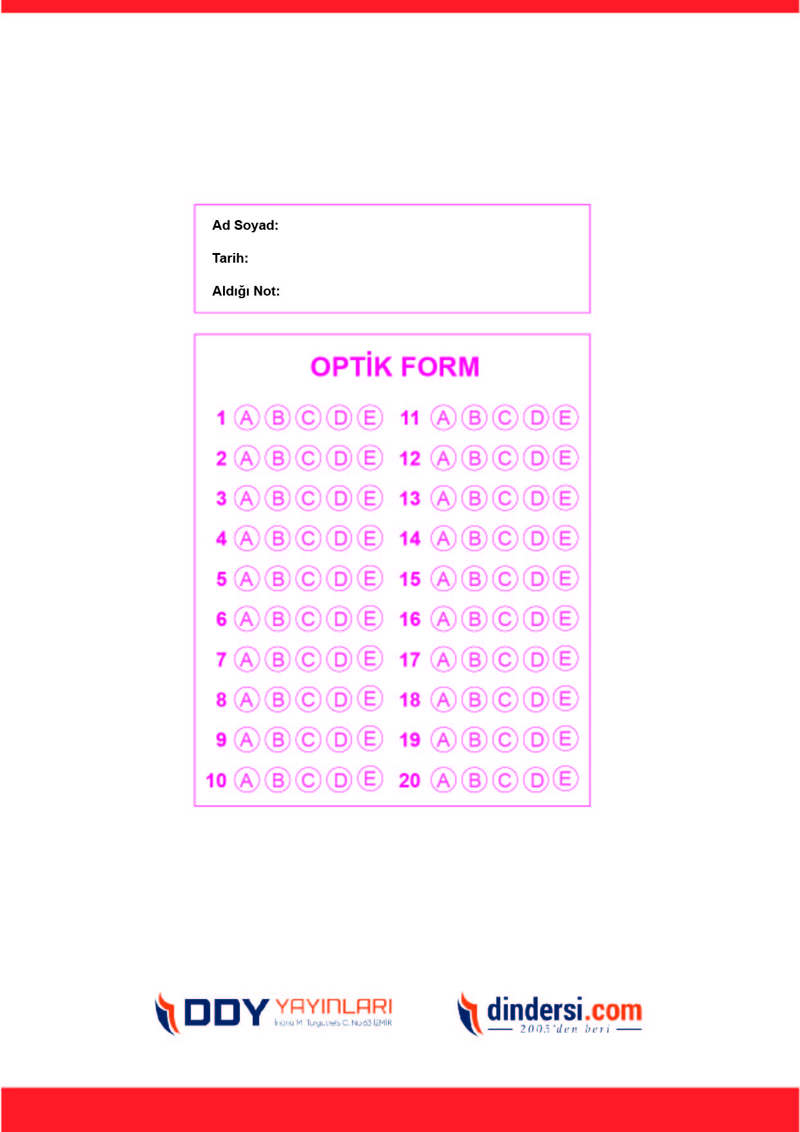

DİĞER SINAVLAR İÇİN TIKLAYINIZ.

